Årsberetning Ullsfjord menighet 2025
Året 2025 har vært et fint og stabilt år i Ullsfjord menighet, både gjennom gudstjenestefelleskap og viktige møter på tvers av generasjoner. 6 barn har blitt døpt i kirkene og vi har fulgt 8 mennesker til grava. Et brudepar ble viet på sommeren. Ullsfjord er en liten menighet, men mennesker i bygda setter spor og felleskapet i menigheten i bygdene blir satt pris på.
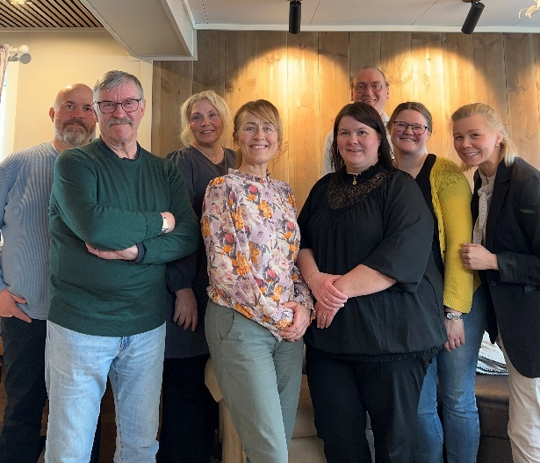
De ansatte i menigheten er sokneprest Stine Walmsness, kantor Kristian Paulsen, trosopplærer Ellen Bergheim Kristoffersen, kateket Cathrine Kjeldsberg og diakonimedarbeider Therese Heiskel. Både kantor, sokneprest, trosopplærer, kateket og diakon arbeider også i Tromsøysund menighet. Kirketjenerne er i Lakselvbukt Viktor Pedersen, på Sjursnes Merethe Forfang og for Jøvik kapell er Inge Halvard Larsen.
I april var staben samlet til et felles treff, med mat, salmesang og samtale om arbeid i Ullsfjord. (Se bildet der vi klarte å få med alle som jobber i Ullsfjord!)
Prest, kantor og kirketjenere bruker mye tid på gudstjenestene. I Lakselvbukt og på Sjursnes holdes de stort sett en gang i måneden. I 2025 ble gudstjenestetilbudet i Jøvik noe redusert på grunn av økonomien i fellesrådet, fra 4 til to gudstjenester (utenom 17. mai og kirkegårdsandakt).
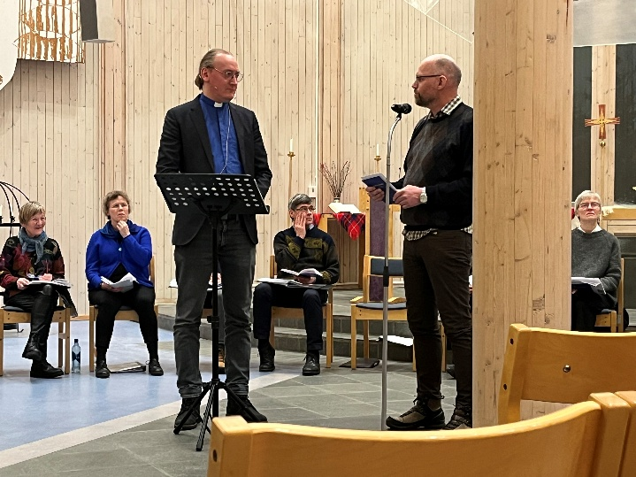
Kantor og prest har hatt et samarbeid med Grønnåsen menighet og Kristian ledet kvensk salmekveld i Grønnåsen kirke i mars.
Samefolkets dag og kvenfolkets dag ble markert i gudstjenestene i februar og mars. Påsken ble feiret med friluftsgudstjeneste på Nakkevannet og høytidsgudstjeneste i Lakselvbukt og Jøvik. Kirkegårdsandaktene i august er forholdsvis godt besøkt og en viktig tradisjon i menigheten med å lese opp navn på de som har gått bort det siste året. Det har vært kirkekaffe på omtrent alle gudstjenester og vi ser at det er et viktig møtepunkt og tid for gode samtaler. Flere har stilt opp og bakt til kirkekaffen, men menighetsrådet har også satset på å handle lokalt på Matkroken Lakselvbukt og Joker Sjursnes.
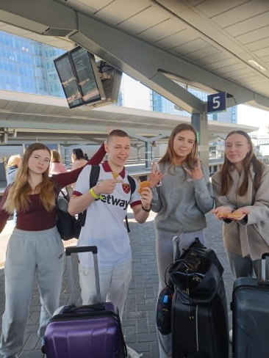
I april reiste sokneprest og kateket med ullsfjordkonfirmanter på leir i Sjømannskirka i London. Dette sammen med våre gode samarbeidsmenigheter Hillesøy og Karlsøy. Med oss var også to ungdomsledere fra Lakselvbukt(MILK). Disse fikk ledertrening og lederansvar. Juni 2025 ble tre konfirmanter konfirmert i Lakselvbukt kirke.
I løpet av sommeren var det to dager med åpen kirke der diakon og trosopplærer holdt kirka åpen for samtaler, sang og lystenning.
Høsten 2025 startet to nye konfirmanter. De har deltatt og vært aktive under gudstjenestene. De skal som en del av konfirmantopplegget reise på leir til Oslo i mai 2026 sammen med konfirmanter fra Hillesøy og Karlsøy.
Trosopplærer Ellen har også i år arrangert babysang i Lakselvbukt. Diakonimedarbeider Therese Heiskel har vært med på flere av disse. Babysang har samlet bygdas småbarn, i tillegg har barnehagen deltatt på flere samlinger. Samlingen består av sang og enkle bevegelser og sanseinntrykk, før det avslutningsvis serveres lunsj. De samlingene barnehagen har deltatt, har hoppeslottet vært med.
Prest Stine Walmsness har høsten 2025 studert og hatt permisjon fra sin 50 prosent stilling i Tromsdalen, men jobba i Ullsfjord hele høsten. Hun har på VID tatt faget sannhetskommisjoner, forsoning og helbredelse av minner.
Før jul besøkte Ellen og Cathrine skolen, og hele skolen og barnehagen var med på julevandring. I desember var det skolegudstjeneste med Lakselvbukt skole.
Det har vært til sammen 13 andakter til sammen på bosentrene. I Lakselvbukt ble det også gjennomført en generasjonssang på bosenteret. Sokneprest har vært på noen besøk med soknebud, til de som ikke kommer seg til kirka.
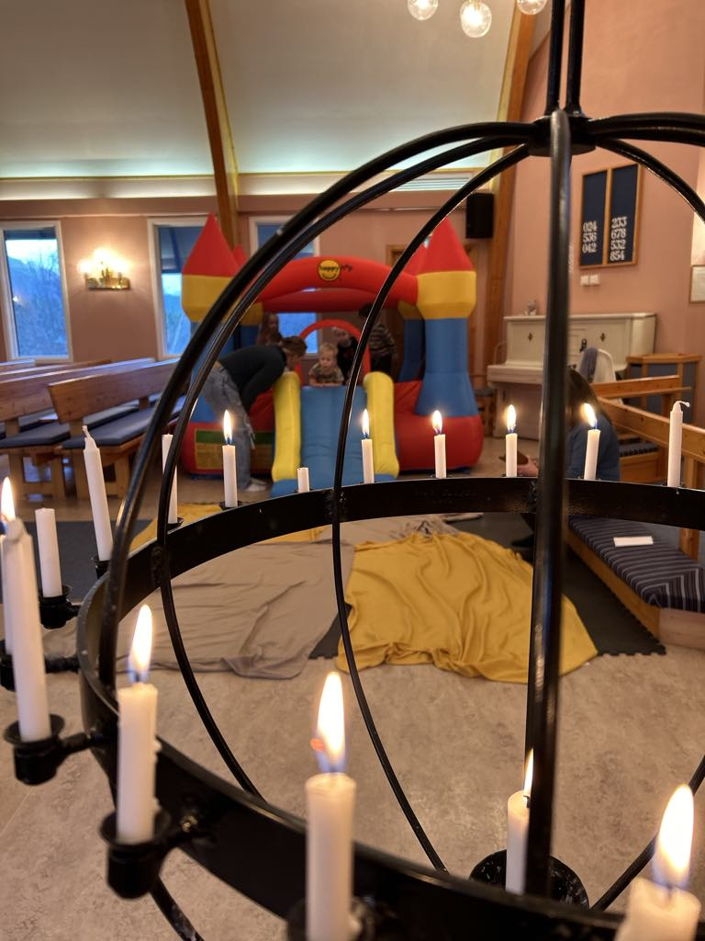
I desember ble det arrangert salmekveld/generasjonssang i førjulstida. «Vi synger julen inn» ble arrangert både i Lakselvbukt og på Sjursnes. Bygdekoret stillte opp i Ullsfjord kirke og det var mange som stilte opp som kakebakere. I Lakselvbukt sang Casper Lakselvnes solo på salmekvelden, og han bidro også som solist på julaften i begge kirkene.
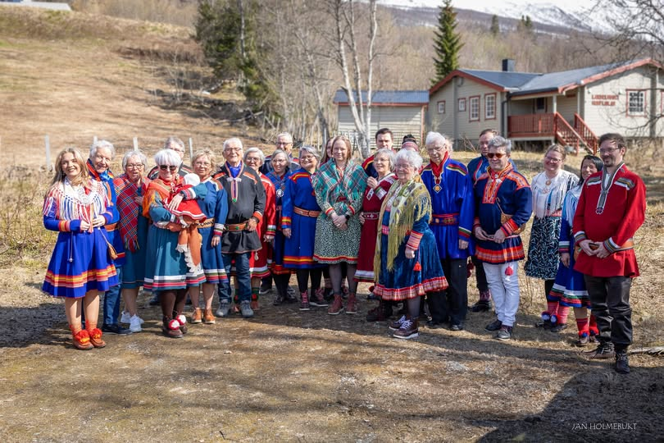
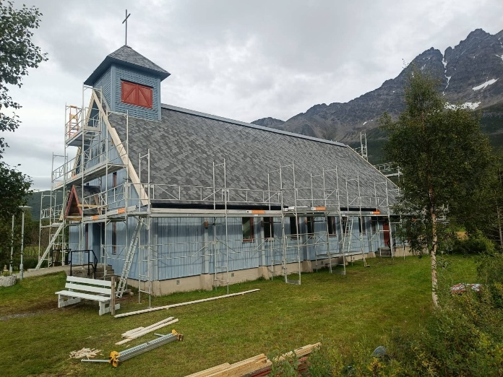
Lakselvbukt kirke fikk nytt tak høsten 2025. Sjøsamisk dag i Lakselvbukt – sokneprest deltok.
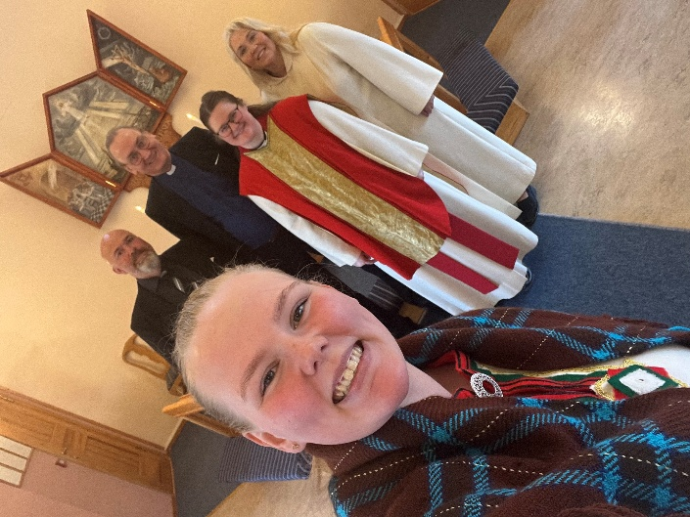
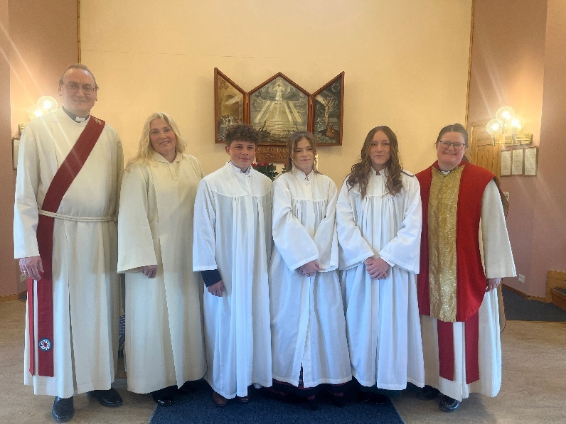
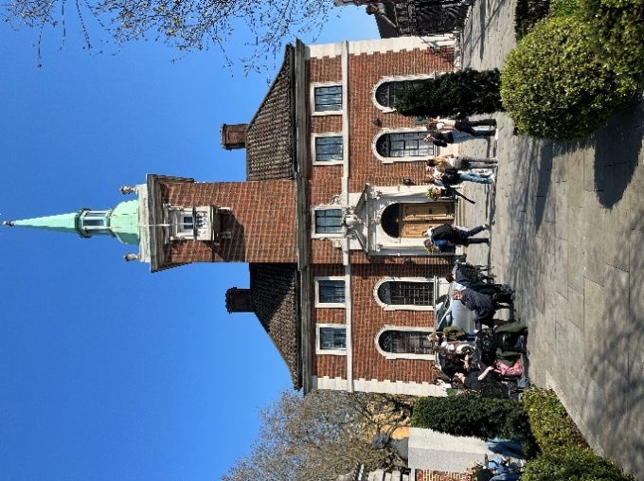
Konfirmasjon juni 2025.
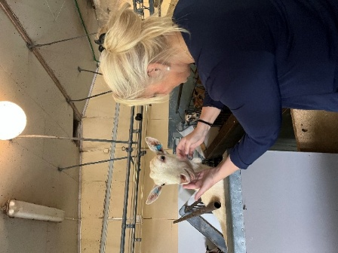
Hyggelig besøk for både to og firbeinte

Sjømannskirka i London.
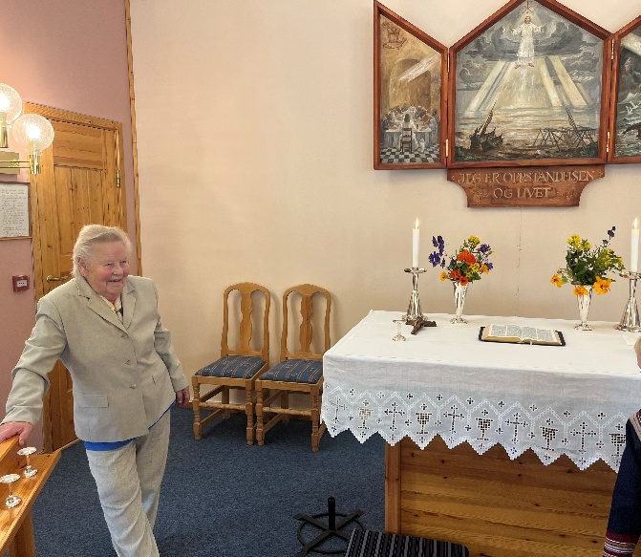
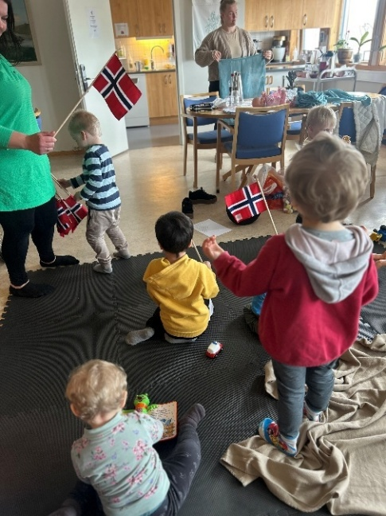

Fine blomster fra Ella sin hage. Generasjonstreff på bosenteret.

Ullsfjord menighetsråd har hatt 5 møter i løpet av året, og ellers hatt noe mailkontakt foruten møtene. Vi takker for et år med mange fine opplevelser i Ullsfjord menighet og hilser menigheten med en salme:

O Jesus, åpne du mitt øye
Så jeg kan se hvor rik jeg er!
Jeg har en Fader i det høye
Som faderomhu for meg bær,
Som faderomhu for meg bær.

Med hilsen Ullsfjord menighetsråd
Henny Silkoset Hauan, Oddgeir Sølvfæstersen, Sigrun Melhus Mellomjord, Arnt Hugo Johnsen og Frode Åsli

